**Вступ.**

Основну частину розрахунків готівкою ревізуєме підприємство здійснює через касу. В касу надходить готівка для виплати зарплати, видачі премій, виплати пенсій та допомог за рахунок фонду соціального страхування, на відрядження, господарські та інші витрати, а також кошти, що надходять на відшкодування різного виду заборгованості.

Рахунки цього класу призначені для узагальнення інформації про наявність і рух грошових коштів (у національній та іноземній валюті у касах, на розрахункових (поточних), валютних та інших рахунках у банках), грошових документів, короткострокових векселів одержаних, фінансових інвестицій, дебіторської заборгованості, резерву сумнівних боргів та витрат майбутніх періодів.

Грошові кошти в іноземній валюті, операції з ними та розрахунки іноземною валютою на рахунках цього класу та класів 4 «Власний капітал та забезпечення зобов'язань», 5 «Довгострокові зобов'язання», 6 «Поточні зобов'язання» та на рахунках 14 «Довгострокові фінансові інвестиції» і 16 «Довгострокова дебіторська заборгованість» обліковуються у гривнях у сумі, що визначається шляхом перерахунку іноземної валюти за курсом Національного банку України на дату здійснення грошової операції, оформлення митих документів, підписання документів про виконання робіт (послуг), підписання установчих документів, затвердження авансового звіту про використання підзвітних грошових коштів. Од­ночасно грошові кошти, фінансові інвестиції та розрахунки відображаються в тій валюті, в якій здійснюються розрахунки й платежі. Курсові різниці за такими операціями відносяться на рахунки 71 «Інший операційний дохід», 74 «Інші доходи", 85 «Інші затрати", 94 "Інші витрати операційної діяльності», 97 «Інші витрати».

1. **Порядок ведення касових операцій у національній валюті України**

Рахунок №30 "Каса" призначений для узагальнення інформації про наявність та рух грошових коштів в касі підприємства.

Рахунок № 30 "Каса" має такі субрахунки:

№301 "Каса в національній валюті"

№302 "Каса в іноземній валюті".

На дебеті рахунка №30 "Каса" відображається надходження грошових коштів до каси підприємства, на кредиті — виплата грошових коштів із каси підприємства.

На підприємствах, де працюють операційні каси (продаж квитків, оплата послуг зв'язку, обмін валют тощо), відкриваються субрахунки "Операційна каса в національній валюті" та "Операційна каса в іноземній валюті".

Касові операції (надходження готівки до каси і видача з неї) здійснюються на підставі Порядку ведення касових операцій у народному господарстві України, затвердженого постановою Національного банку України №21 від 02.02.95 р. у редакції постанови правління Нацбанку України №334 від 13.10.97 р., зареєстрованого у Мін'юсті України № 530/2334 від 04.11.97 р. і Постановою правління Національного банку України "Про затвердження змін і доповнень до Порядку ведення касових операцій в національній валюті України" № 16 від 19.01.99 р. (зареєстровано у Міністерстві юстиції України № 65/3358 від 04.02.99 р., № 265 від 4 червня 1999 р. (Зареєстровано в Міністерстві юстиції України за № 395/3688 від 21 червня 1999 р.).

Усі підприємства, незалежно від форми власності (державні, орендні, колективні, кооперативні, спільні, колективні), зобов'язані зберігати свої грошові кошти в установах банку.

Каса - самостійний структурний підрозділ підприємства, призначений для зберігання коштів і проведення розрахунків готівкою. Матеріальну відповідальність за збереження коштів і ведення касових операцій покладено на касира, з яким укладають договір про матеріальну відповідальність у формі зобов'язання касира (або іншої уповноваженої особи).

Грошові кошти до каси надходять з рахунків у банках (№ 31), внаслідок реалізації товарно-матеріальних цінностей, від підзвітних осіб тощо.

Ліміти залишку готівки в касі для кожного підприємства встановлюються комерційними банками за місцем від­криття рахунка з урахування режиму і специфіки роботи підприємства. У разі, якщо ліміт залишку готівки в касі підприємства взагалі не встановлено, вся наявна готівка в його касі на кінець дня має бути здана до банку (незалежно від причин відсутності ліміту каси).

Колективні сільськогосподарські підприємства, колгоспи, сільськогосподарські кооперативи, селянські спілки самостійно визначають розміри готівки, що може постійно знаходитися в їх касах з відповідним повідомленням у першому кварталі кожного року установ банків, які їх обслуговують, і в межах цих коштів здійснюють необхідні поточні витрати (крім виплат, передбачених п.5 Порядку № 334). Готівка понад визначені розміри має здаватися ними до банків і вільно отримуватися з банку на цілі, вказані у чеку.

Підприємства можуть мати у своїй касі готівку у межах лімітів залишку і використовувати її з виручки у межах норм. Ліміти залишку готівки в касі визначаються щорічно і у разі необхідності переглядаються.

Порядок встановлення лімітів залишку готівки в касі регулюється Інструкцією Національного банку України № 4 "Про організацію роботи з готівкового обігу установами банків України", затвердженою постановою Правління Національного банку України № 149 від 20.06.95 р. в редакції постанови Правління Національного банку № 335 від 13.10.97 р.

Указом Президента України "Про внесення змін до Указу Президента України № 436 від 12 червня 1995 р." № 491/99 від 11 травня 1999 р. введені нові штрафні санкції за порушення норм обігу готівки.

За новою редакцією Указу:

* за перевищення встановлених лімітів залишку готівки в касах - у двократному розмірі сум виявленої понадлімітної готівки за кожний день (у старій не було "за кожний день"),
* за неоприбуткування (неповне оприбуткування) у касах готівки - у п'ятикратному розмірі неоприбуткованої суми;
* за витрачання готівки з виручки, отриманої від реалізації продукції (робіт, послуг) та інших касових надходжень, на виплату заробітної плати, матеріального заохочення, допомог усіх видів, компенсацій, за наявності податкової заборгованості — у розмірі здійснених виплат;

- за видачу готівкових коштів під звіт без повного звітування щодо раніше виданих коштів - у розмірі 25% виданих під звіт сум та інші санкції.

Санкції у вигляді стягнення податковими органами (згідно зі статтею II Закону України «Про внесення змін до Закону України "Про державну податкову службу в Україні»):

* в однократному розмірі донарахованої за результатами перевірки суми податку або іншого платежу, а у випадку повторного порушення, протягом року після порушення, встановленого попередньою перевіркою, - у двократному розмірі донарахованої за результатами перевірки суми податку, іншого платежу;
* 10% належних до сплати сум податків, інших платежів за неподання або несвоєчасне подання органам державної податкової служби податкових декларацій, розрахунків, аудиторських висновків та інших документів, необхідних для обчислення податків, тощо.

Згідно з постановою Правління Національного банку України "Про затвердження змін і доповнень до Порядку ведення касових операцій у національній валюті України" № 16 від 19.01.99 р. встановлено, що:

* готівкові розрахунки підприємств та індивідуаль­них підприємців між собою, а також з громадянами можуть здійснюватися як за рахунок коштів, одержаних з кас банків, так і за рахунок виручки, одержаної від реалізації товарів (робіт., послуг), та інших касових надходжень (виручки) за винятком тих підприємств та індивідуальних Підприємців, які мають податкову заборгованість, і відповідно здійснюють виплати, пов’язані з оплатою праці, виключно за рахунок коштів, одержаних із установ банків;
* у випадках, пов'язаних з надходженням до каси підприємства наприкінці робочого дня після довершення інкасації або закінчення роботи вечірньої каси значних сум готівки від здійснення господарської діяльності, внаслідок чого перевищується встановлений ліміт каси, такі підприємства не пізніше наступного робочого дня (банку та клієнта) повинні здати цю готівку (в частині, що перевищує ліміт каси) до обслуговуючої установи банку. За таких умов вказані кошти не вважаються понадлімітними у день їх оприбуткування до каси підприємства;
* готівкова виручка підприємств та індивідуальних підприємців може використовуватися ними у необхідних розмірах для забезпечення господарських потреб (у разі відсутності податкової заборгованості) і на виплату заробітної плати, заохочень, допомоги всіх видів, компенсацій, тобто виплат з оплати праці;
* готівка, отримана під звіт. Відповідно до постанови Національного банку України № 265 від 4 червня 1999 р. внесені зміни і доповнення до Порядку ведення касових операцій у національній валюті України.

Підприємства та індивідуальні підприємці, які мають поточні рахунки в банку, зобов'язані зберігати свої кошти в установах банків. Готівка, яку вони одержують з власних поточних рахунків в установах банків у межах наявних на них коштів, має витрачатися виключно на визначені в чеку потреби, що не суперечить чинному законодавству, у т.ч. нормативним актам НБУ. Для підтвердження здійснених цільових витрат готівки підприємства та індивідуальні підприємці повинні надавати обслуговуючій установі банку (на її вимогу) звітні платіжні розрахункові документи (касові і товарні чеки, квитанції до прибуткових ордерів, податкові накладні, договори купівлі-продажу, акти закупівлі, рахунки-фактури тощо).

Сума платежу готівкою одного підприємства (індивідуального підприємця) іншому підприємству (індивідуальному підприємцю) не повинна перевищувати 3 тис. грн. протягом одного дня за одним або кількома платіжними документами. Платежі понад установлену граничну суму (3 тис. грн.) провадяться виключно в безготівковому порядку.

У разі здійснення підприємствами (індивідуальними підприємцями) готівкових розрахунків з іншими підприємствами (індивідуальними підприємцями) понад установлену граничу суму (3 тис. грн.) кошти в розмірі перевищення зазначеної суми розрахункове додаються до фактичних залишків готівки в касі платника готівки одноразово (того дня, коли було здійснено таку операцію) з подальшим порівнянням одержаної суми із затвердженим лімітом каси.

Обслуговуючі установи банку особливу увагу повинні приділяти перевірці цільового використання готівкових коштів у значних (понад 50 тис. грн.) розмірах, знятих підприєм­ствами та індивідуальними підприємцями з будь-якого зі своїх банківських рахунків.

1. **Документальне оформлення касових операцій**

Касові операції оформлюють документами, типові форми яких затверджені наказом Мінстату України № 51 від 15.02,96 р.

Надходження і видачу грошей з каси підприємства оформлюють прибутковими й видатковими касовими ордерами, які виписує бухгалтерія, за формами № КО-1 і № КО-2 (табл. 8.4, 8.5).

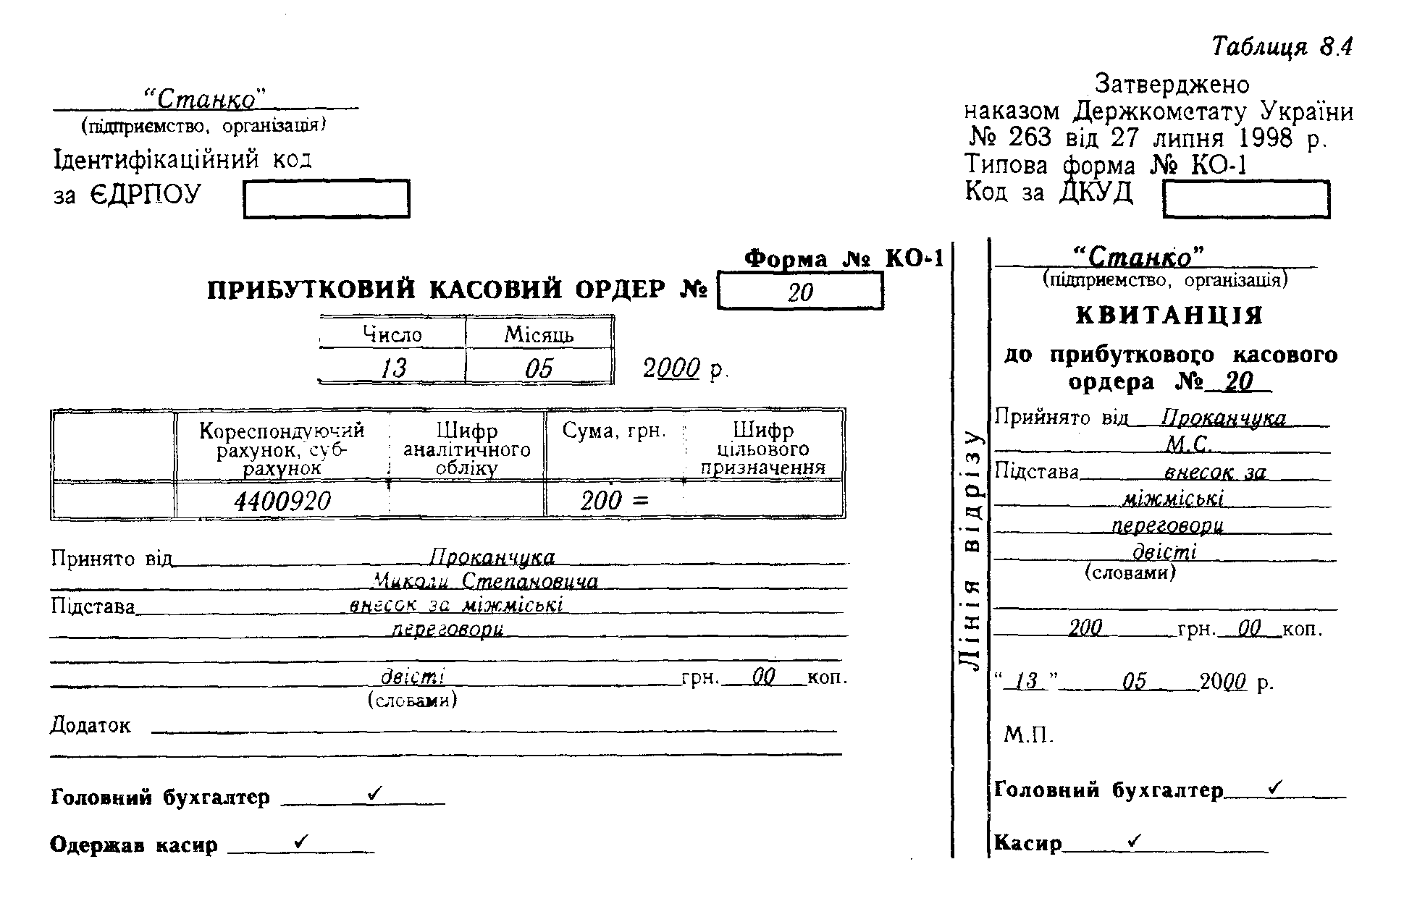

Касові ордери передаються до виконання касирові підприємства безпосередньо бухгалтером, а не через особу, що одержує або вносить гроші.

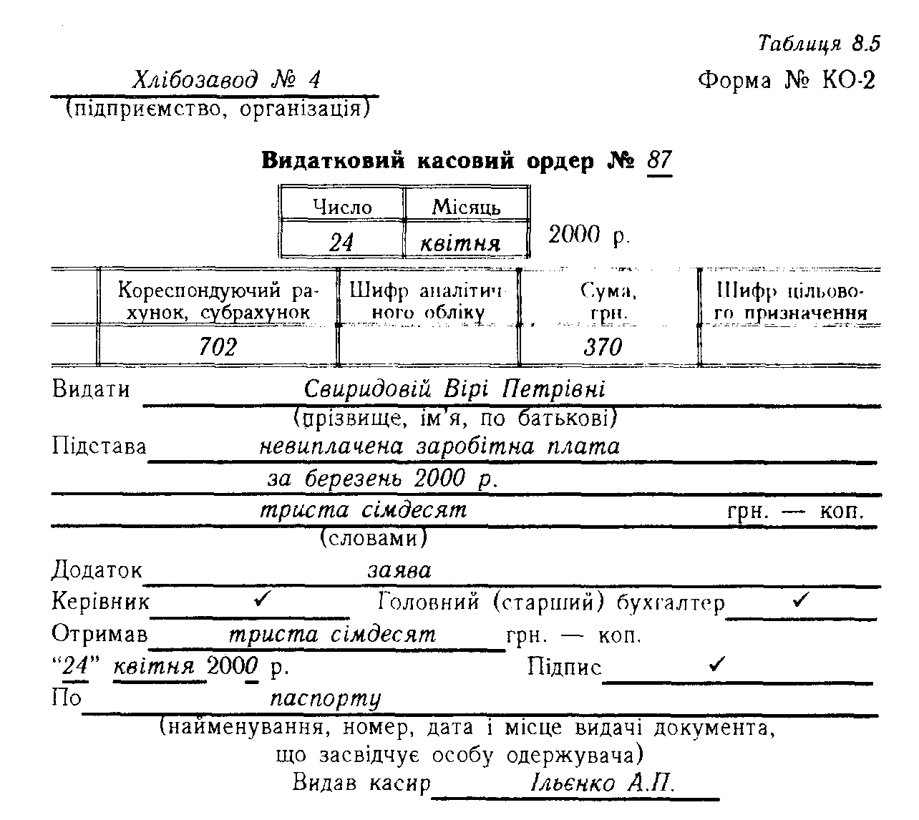

Касир, що одержав з бухгалтерії касові ордери, повинен перевірити правильність їх оформлення, наявність і дійсність підписів, додатки, перераховані в ордері. Після цього він приймає або видає гроші. Особі, що внесла гроші до каси, видається квитанція. При видачі грошей за видатковим касовим ордером окремій особі касир вимагає пред'явлення документа, який посвідчує особу одержувача. Таким докумен­том є паспорт, закордонний паспорт, військовий квиток, службове посвідчення за наявності на ньому фотокартки Ти особистого підпису власника. Прибуткові касові ордери і квитанції до них, а також видаткові касові ордери заповнюються бухгалтерією чітко й зрозуміло, без будь-яких підчисток, помарок або виправлень. Прибуткові й видаткові касові ордери до передачі в касу реєструються бухгалтерією в Журналі реєстрації касових ордерів (табл. 8.6), де їм надаються порядкові номери. Касир усі надходження і видачі готівки за прибутковими і видатковими касовими ордерами обліковує у Касовій книзі.

Керівник підприємства повинен надавати касирові охорону при транспортуванні грошових коштів і цінностей з установи банку. При транспортуванні грошових коштів касирові, суп­роводжуючим його особам забороняється: розголошувати маршрут руху і розмір суми грошових коштів і цінностей, що перевозяться, допускати до салону транспортного засобу осіб, які не призначені керівником підприємства для доставки, користуватися супутнім або громадським транспортом.

Для забезпечення надійного зберігання готівки і цінностей каса має відповідати таким вимогам:

* бути ізольованою від інших допоміжних приміщень;
* мати сейф або металеву шафу;
* мати спеціальне віконце для проведення операцій з клієнтами і працівниками;
* бути обладнаною охоронно-пожежною сигналізацією, що відповідає вимогам діючого Положення.

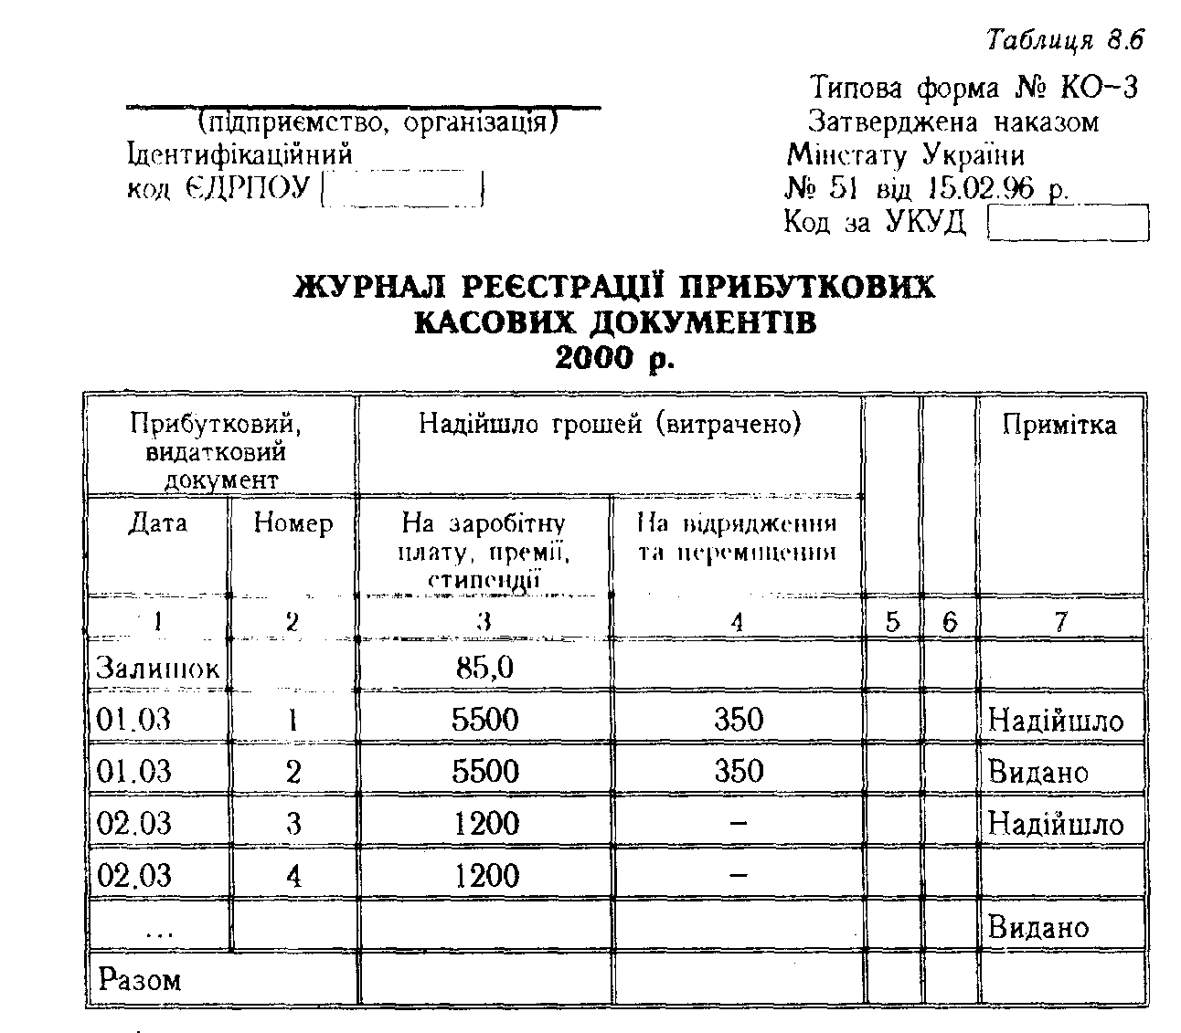

1. **Порядок одержання грошових коштів готівкою у банку і здавання до банку**

Підприємство одержує готівку з банку через касира за грошовим чеком, виписаним на його ім'я.

Відповідно до Положення "Про організацію бухгалтерського обліку в Україні'' на підприємствах, в установах, у штаті яких відсутня посада касира, його обов'язки за письмовим розпорядженням керівника підприємства, установи виконує інший працівник.

Для одержання в банку чекової книжки, в якій знаходяться чеки, потрібно заповнити відповідну заяву, з котрій зазнача­ються прізвище, ім'я та по батькові касира і зразок його підпису. Заява підписується керівником і головним бухгалтером і засвідчується печаткою підприємства. Згідно з цією заявою касир одержує чекову книжку на 25 або 50 чеків. Щоб зняти готівку зі свого рахунка в банку, бухгалтер заповнює грошовий чек, підписує його разом з керівником і передає касирові. Касир попередньо (як правило за 1—2 дні) замовляє необхідну гуму в банку, а потім одержує її за чеком. Корінець чека є виправдним документом для записів касових операцій в облікових регістрах.

Готівку, одержану з рахунків у банку до Каси. витрачають за суворо цільовим призначенням (потреби, на які одержано гроші, зазначається на зворотному боці грошового чека). Невикористаний залишок здається з Каси на рахунки в банках. Наприклад, неодержана у встановлений термін заробітна платня має бути повернена на рахунки в банках у 3-денний термін. На рахунок в банку (№ 31) здаються гроші (готівка), прийняті до Каси на рахунок внесків до Статутного капіталу, виручка від реалізації товарно-матеріальних цінностей підприємства тощо.

Здача готівки на рахунки в банках оформлюється Видатковим касовим ордером.

Касир, щоб здати готівку, повинен заповнити первинний документ "Об'ява на внесок готівкою" (табл. 8.7), який може одержати в оператора банку.

Цей документ складається з трьох частин. Верхня частина залишається у банку, середня частина (квитанція) передається касирові. Нижня частина Об'яви (ордер) також повертається касирові, але тільки після проведення банком відповідної операції й разом з банківською випискою.

На кожній з трьох частин зазначаються: дата, від кого прийнята готівка, банк одержувача і одержувач, призначення внеску. У правому верхньому кутку першої та другої частин зазначаються номер свого розрахункового рахунка та сума цифрами. Та ж сума записується словами у такому порядку:

* починати запис потрібно впритик до початку відведеного для цього поля з великої літери;
* місце, що залишилося на полі, потрібно прокреслити горизонтальною лінією.

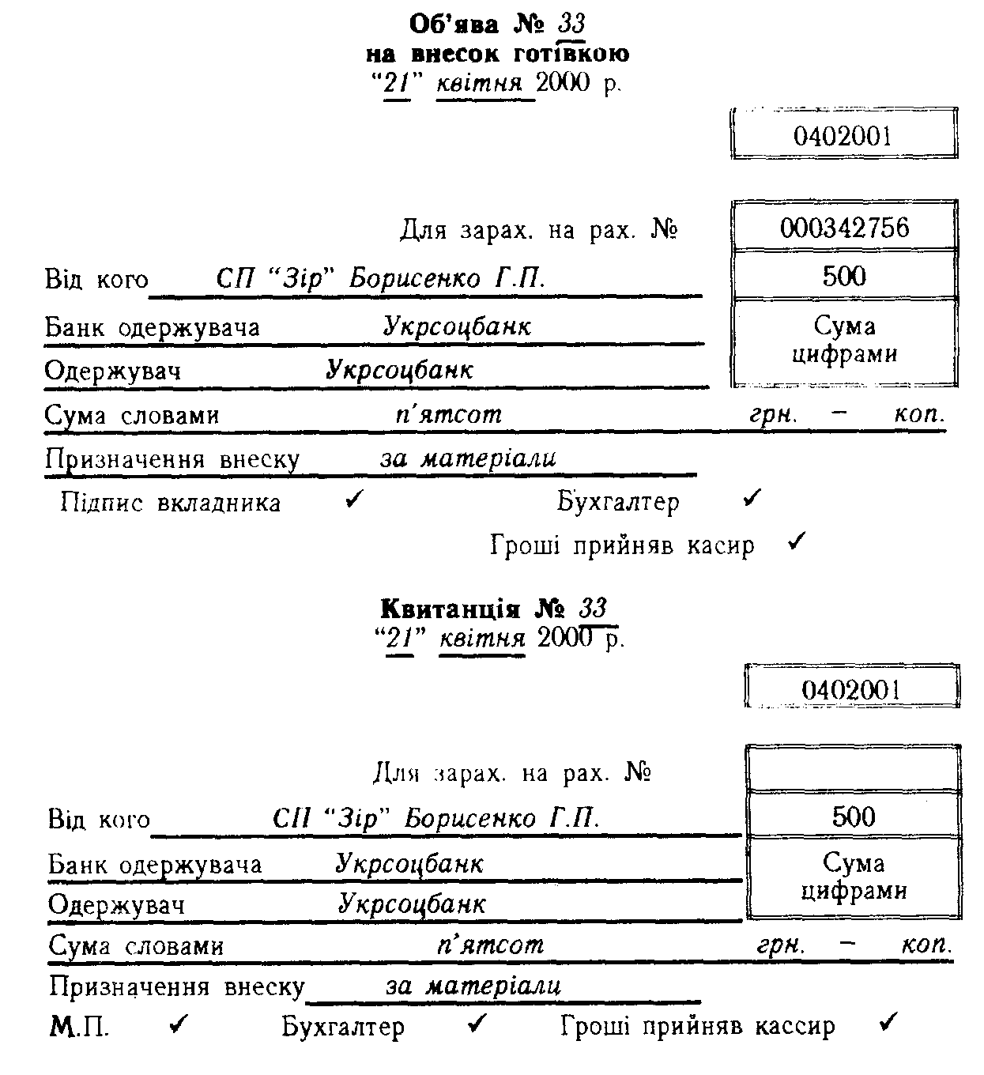

Третя частина Об'яви заповнюється таким чином. У ордері потрібно зазначити код банку-одержувача і суму по кредиту (у нас на Розрахунковому рахунку ця сума пройде по дебету, а у банку - по кредиту).

Бланк Об'яви на внесок готівкою наведено у таблиці:

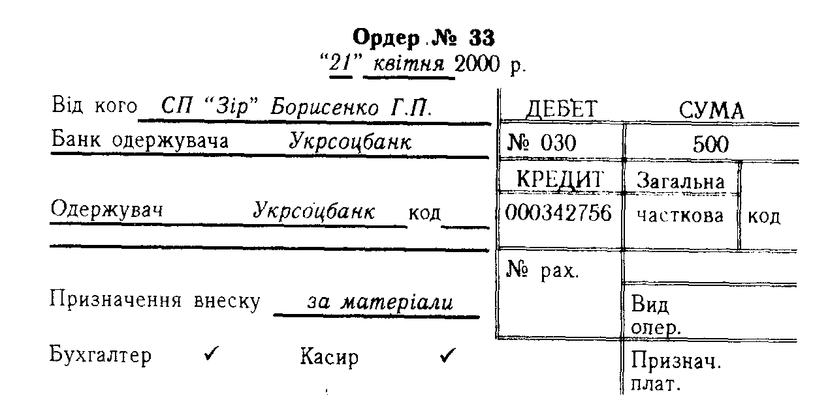

1. **Касова книга**

На підприємстві ведеться тільки одна Касова книга (типова форма № КО-4) в національній валюті, в якій касир відображає готівку і рух грошей у касі (форма наведена у табл. 8.8). Записи у Касовій книзі здійснюються за кожним Прибутковим і Видатковим ордером. Але якщо в організації є інші види валют, крім національної, то Касові книги відкриваються на кожну валюту окремо.

Усі касові ордери після їх використання касир підписує, а додані до них документи для запобігання повторного викорис­тання погашає штампом або підписом від руки "Одержано", "Сплачено" із зазначенням дати.

Записи у Касовій книзі здійснюються тільки під копірку, тобто у двох примірниках (другий примірник є звітом для касира). Наприкінці робочого дня касир підбиває підсумки оборотів за надходженням і видачею грошей та виводить залишки на наступний день. Перші відривні аркуші, що є звітом касира, разом з прибутковими і видатковими ордерами й доданими до них виправдними документами касир передає бухгалтерії під розписку у Касовій книзі.

Бухгалтер перевіряє правильність оформлення касових ордерів, їх обгрунтування, виконання записів у касовій книзі і виведеного залишку на кінець дня і проти кожної суми проставляє шифр кореспондуючих рахунків.

Найважливішими вимогами правильного оформлення й обліку касових операцій є:

* негайний запис кожної здійсненої касової операції у касову книгу, щоденне визначення підсумків у цій книзі і здача касиром під розписку бухгалтерові касових документів;
* виписка бухгалтерією на кожну окрему касову операцію прибуткових і видаткових ордерів, додержання послідовності в нумерації та реєстрації цих коштів у реєстрі й передачі їх для виконання касирові;
* погашення касиром спеціальним штампом касових документів з метою запобігання зловживання цими докумен­тами шляхом повторного їх використання;
* встановлення наказом керівника підприємства осіб, що мають право підписувати касові документи, наявність у касира зразків підпис» цих осіб і неприпустимість виконання касових операцій по непідписаних документах.

Головний бухгалтер з метою контролю повинен не менше одного разу на місяць перевіряти готівку в касі, складати акт і доповідати керівникові підприємства.

У зв'язку з тим що значна частина грошових операцій здійснюється підприємством через Розрахунковий рахунок, потрібно систематично стежити за правильністю банківських

операцій.

Керівник підприємства несе відповідальність за збереження грошей, правильне й доцільне їх використання.

Касова книга є регістром аналітичного обліку. Касові документи слід брошурувати окремо від інших бухгалтерських документів, вони повинні мати самостійну нумерацію і при здачі до бухгалтерського архіву фіксуватися в архівній книзі.

Касову книгу можна вести автоматизованим способом, при якому листи формують у вигляді машинограм "Вкладний лист касової книги" або "Звіт касира”. Обидві ці машинограми повинні здаватися до початку наступного робочого дня, мати однаковий зміст і вміщувати всі реквізити, передбачені формою касової книги. Нумерація сторінок касової книги в машинограмах здійснюється автоматично в порядку збільшення з початку року.

Після одержання машинограм "Вкладний лист касової книги" і "Звіт касира" касир зобов'язаний перевірити правильність складання Касової книги і звіту касира, підписати їх і передати звіт касира разом з прибутковими і видатковими документами бухгалтерії під розписку у вкладному листку Касової книги.

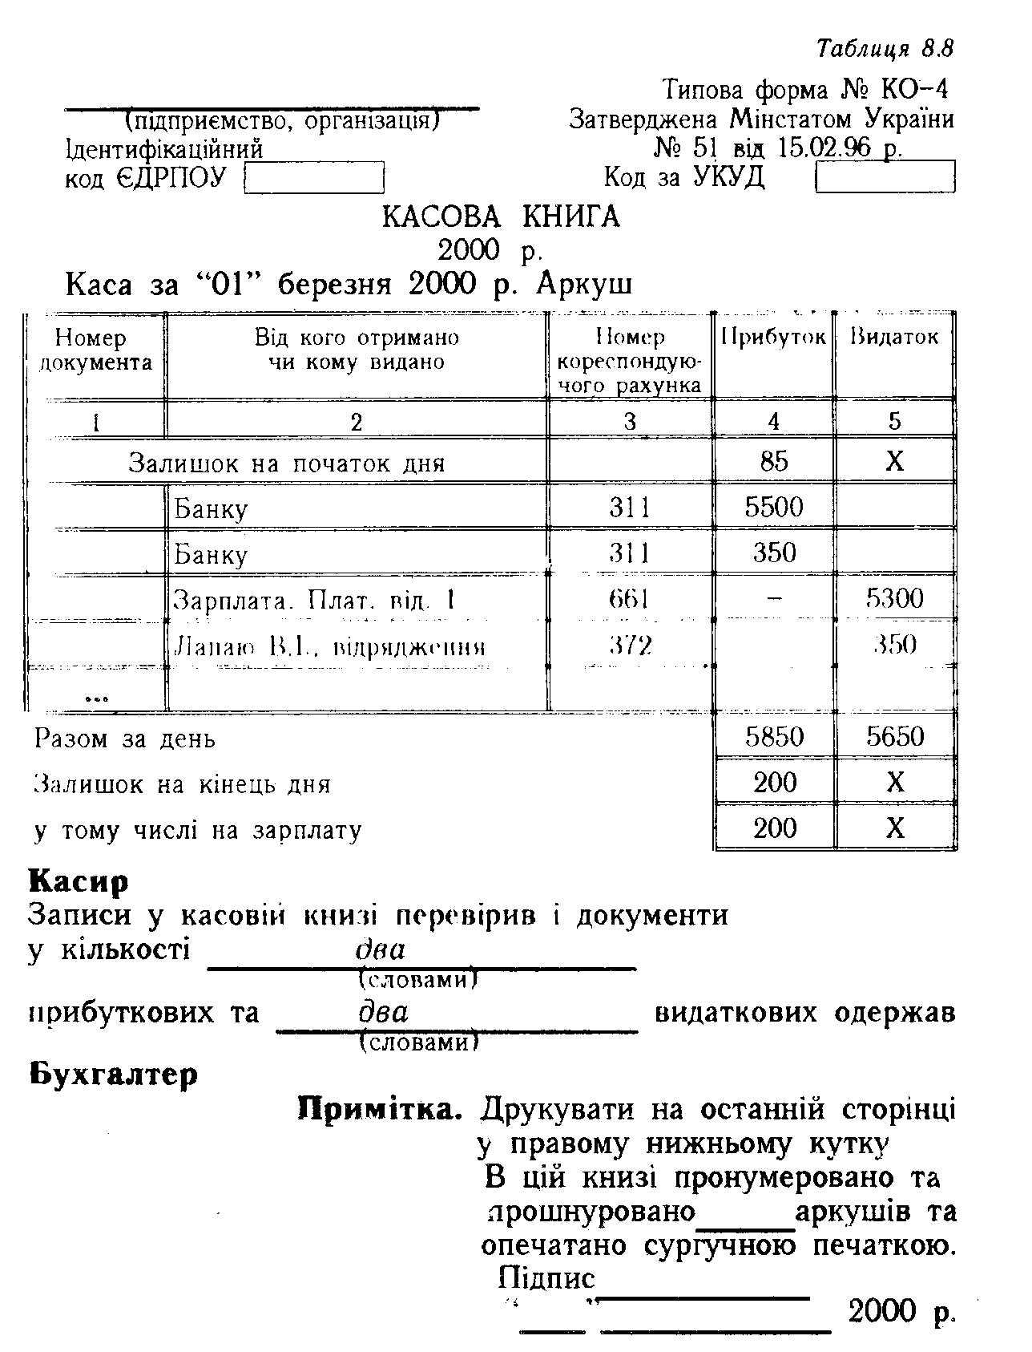

1. **Облік касових операцій у системі рахунків**

Для обліку наявності, руху залишків готівки в касі використовують активний рахунок № ЗО "Каса" з такими субрахунками:

№301 "Каса в національній валюті"

№ 302 "Каса в іноземній валюті".

Можливе відкриття субрахунків:

"Операційна каса в національній валюті"

"Операційна каса в іноземній валюті".

Бухгалтерські записи ведуть на підставі перевірених відривних листків (другий примірник касової книги) і доданих до них документів. Залишок і надходження грошових коштів відобра­жають на дебеті рахунка № 50, а видану готівку - на кредит.

До операційних кас належать квиткові і багажні каси, відділення зв'язку та інші подібні каси.

На субрахунку № 302 підприємства здійснюють операції з валютою у перерахунку на національну валюту України (за кожним видом валюти окремо).

Для забезпечення збереження грошових коштів бухгалтерія повинна здійснювати раптові перевірки не менше одного разу на квартал з перерахуванням всіх цінностей, що знаходяться у касі, й складати відповідні акти.

Виявлені перевірками лишки грошових коштів оприбутковуються до каси на користь бюджету, а нестача стягується з касира.

Бухгалтерія після одержання звіту касира здійснює перевірку обгрунтованості всіх записів у звіті, проставляє кореспонденцію рахунків на кожному документі і заповнює журнал-ордер № 1 по кредиту рахунка №30 "Каса" і відомість № 1 по дебету цього рахунка, в яких реєструє одержані й

видані кошти за цільовим призначенням.

У журналі-ордері № 1 показуються витрати грошових коштів з кредиту рахунка №30 в дебет рахунків обліку виробничих витрат, матеріальних цінностей, розрахунків з працівниками підприємства, з підзвітними особами, депонентами та ін.

Наприкінці місяця у журналі-ордері № 1 і відомості № 1 підраховують надходження й витрати готівки і визначають на 1-ше число наступного місяця залишок коштів у касі, який має бути тотожним такому ж показникові в касовій книзі. Підсумкові дані цих регістрів записують до Головної книги.

При спрощеній формі ведення обліку касових опе­рацій використовують відомість В-5.

Суб'єкти підприємницької діяльності, що здійснюють торгівлю і надають послуги за готівку, зобов'язані вести книгу реєстрації, яка має бути засвідчена керівником підприємства і скріплена сургучною печаткою фінансового органу місцевої державної виконавчої влади.

Книгу реєстрації видають під розписку матеріально відповідальній особі на підставі проведеної інвентаризації залишків товарів і готівки, які й записуються як початкове сальдо. Кожний лист звіту складається з двох рівних частин, що заповнюються матеріально відповідальною особою. Перший примірник залишається у книзі, друга частина звіту заповнюються з лицьового й зворотного боків через копіювальний папір як звіт матеріально відповідальної особи з відривною частиною листка. Обидва примірники звіту нумеруються однаковими номерами. Подальші записи товарно-касових операцій почина­ються на лицьовому боці невідривної частини звіту після строки "Залишок на початок дня".

Матеріально відповідальні особи зобов'язані щоденно здавати до бухгалтерії звіт з доданими відповідними документами і здавати щоденно до каси підприємства денну виручку, яка відображена у звіті.

Порядок ведення товарно-касової книги визначено Положенням про порядок реєстрації та ведення товарно-касової книги, затвердженим 26.04.93 р.

Товарно-касова книга має знаходитися у приміщенні підприємства і надаватися службовим особам, котрі здійснюють перевірку.

Схему відображення операцій на рахунку № 30 "Каса" наведено у таблиці 8.9.*Таблиця 8.9*

Кореспонденція рахунків з обліку готівки

|  |  |  |  |  |  |  |  |
| --- | --- | --- | --- | --- | --- | --- | --- |
| № пор. | Назва операції | Кореспондуючі рахунки | | | | | |
| За Планом, що діяв до 01.01.2000 р. | | | За новим Планом з 01.01.2000р. | | |
| Дебет | Кредит | | Дебет | | Кредит |
| 1 | 2 | 3 | 4 | | 5 | | 6 |
| 1. | Надійшла і оприбуткована до каси готівка (у т.ч. валютні кошти) з відповідних рахунків у банку (на виплату заробітної плати, премій, пенсій, допомоги тощо) | 50 | 51,52 | | 301, 302 | | 311, 312 |
| 2. | Надійшла до каси виручка від реалізації продукції (робіт, послуг), основних засобів та інших активів від вітчизняних покупців | 50 | 62 | | 301 | | 361 |
| 3. | Погашення дебіторської заборгованості готівкою | 50 | 60, 62, 69, 63, 76 | | 301 | | 377, 361, 365, 374 |
| 4. | Надійшла до каси готівка від пра­цівників підприємства за товари, продані в кредит, за формений одяг тощо | 50 | 73 | | 301 | | 377 |
| 5. | Надійшов до каси невикористаний залишок підзвітної суми | 50 | | 71 | | 301 | 372 |
| 6. | Внесені до каси організаціями-постачальниками послуг зв'язку, води, азу, енергії тощо суми, пов'язані з перебором тарифу (фрахту); повернення сум постачальниками раніше м перерахованих, але не використаних планових платежів | 50 | | 60 | | 301 | 631 |
| 7. | Повернення до каси раніше виданих авансів | 50 | | 61 | | 301 | 371 |
| 8. | Надійшла до каси готівка від покупців і замовників (заборгованість по векселях та ін.) | 50 | | 62 | | 301 | 361 |
| 9. | До каси надійшла готівка по раніше висунутих претензіях | 50 | | 63 | | 301 | 374 |
| 10. | Засновники внесли до каси готівку в рахунок їх вкладів до Статутного капіталу підприємства | 50 | | 75 | | 301 | 346 |
| 11. | До каси надійшли суми заборгованості від квартиронаймачів, різних підприємств і осіб, у т.ч. від батьків (по дитячих установах), по виконавчих листах, від працівників за паливо, матеріали тощо | 50 | | 76 | | 301 | 377 |
| 12. | Надійшла до каси готівка від дочірніх підприємств | 50 | | 78 | | 301 | 682 |
| 13 | Надійшла до каси готівка від внутрішніх підрозділів, що мають окремі Баланси (за путівки тощо) | 50 | | 79 | | 301 | 683 |
| 14 | Надійшли до каси суми процентів по векселях; доходів від дольової участі в інших підприємствах, дивідендів по цінних паперах тощо | 50 | | 80 | | 301 | 372 |
| 15 | До каси повернуті лишки одержаної заробітної плати | 50 | | 70 | | 301 | 66 |
| 16 | До каси повернуто відшкодування матеріального збитку | 50 | | 72 | | 301 | 55 |
| 17 | Одержані кошти від позикодавці (по наданих ними короткострокових кредитах або інших залучених коштах. | 50 | | 95 | | 301 | 55 |
| 18 | Придбані й оприбутковані нематеріальні активи з оплатою з каси | 60  04 | | 50  60 | | 631  12 | 301  631 |
| 19. | Оплачені з каси придбані матеріальні цінності | 60 | | 50 | | 631 | 301 |
| 20. | Оплачені готівкою різні загальновиробничі загальногосподарські витрати | 25, 26 | | 50 | | 91, 92 | 301 |
| 21. | Витрати майбутніх періодів, оплаче ні з каси (передплата преси) | 31 | | 50 | | 39 | 301 |
| 22. | Оплачені готівкою придбані товари | 60 | | 50 | | 631 | 301 |
| 23. | Оплачені готівкою витрати по відвантаженню і реалізації продукції | 43 | | 50 | | 93 | 301 |
| 24. | Національні й валютні кошти, здані з каси на рахунки в банках (у т.ч. депоновані суми, виручка від реалізації, повернення невикористаних гум тощо), ін.рах. | 51, 52 | | 50  50 | | 311 312 | 301 302 |
| 25. | Викуплені в акціонерів належні їм акції; придбані за готівку грошові документи | 56 | | 50 | | 33 | 301 |
| 26. | Сплачена готівкою заборгованість постачальникам, видані аванси за часткову готовність продукції (робіт, послуг); заборгованість покупцям і замовникам, за виставлені претензії | 60, 61, 62, 63 | | 50 | | 631, 37, 36, 374 | 301 |
| 27. | Виплата працівникам .і каси відрахувань на соціальне страхування, пенсійне забезпечення, допомогу багатодітним, догляд за дитиною та ін. | 70, 69 | | 50 | | 661, 65 | 301 |
| 28. | Сплачена належна працівникам підприємства заробітна плата; підзвітні суми; кредит за продані товари та ін. | 70, 71, 73 | | 50 | | 661, 372 | 301 |
| 29. | Сплачені з каси нараховані дивіденди | 73 | | 50 | | 671 | 301 |
| 30. | Сплачені з каси суми за виконавчими листами, заборгованість перед креди­торами (за транспорт тощо), орендна плата, погашення боргів дочірнім підприємствам, заборгованість перед внутрішніми підрозділами, виділеними на самостійні баланси | 76, 78, 79 | | 50 | | 377, 68 | 301 |
| 31. | Відображена нестача готівки в касі (внаслідок інвентаризації) | 84 | | 50 | | 375 | 301 |
| 32. | Сплачені суми одноразової допомоги, а також за регресними позовами (непрацездатність з вини підприємства) | 88 | | 50 | | 977 | 301 |
| 33. | Списування сум цільових коштів, витрачених з каси | 96 | | 50 | | 48 | 301 |

Висновок.

На будь-якому підприємстві каса — це спеціально обладнане й ізольоване приміщення для прийняття, видачі та тимчасового зберігання готівки й цінних паперів. Керівники підприємств зобов'язані обладнати касу і забезпечити зберігання в ній коштів. За чинним законодавством вони також несуть відповідальність у тих випадках, коли з їхньої вини не було створено необхідних умов для транспортування коштів.

Усі готівкові кошти й цінні папери на підприємствах мають зберігатися у вогнетривких металевих шафах, які після закінчення роботи каси замикає й опечатує касир. Ключі від металевих шаф і печатки зберігаються також у нього. Касирам забороняється залишати ключі в умовлених місцях, передавати стороннім особам або виготовляти невраховані дублікати.

Щоб запобігти розкраданню та привласненню грошей, керівник підприємства, призначаючи нових осіб на роботу, пов'язану з веденням касових операцій, одержанням, видачею та зберіганням готівки, матеріальних цінностей, повинен звернутися до органів внутрішніх справ по) інформацію про кандидатів на ці посади.

**Список літератури.**

1. Краморовський Л.М. Ревізія та контроль. – К., 1996.
2. Облік та ревізія касових операцій. // Нова бухгалтерія. - №2. – 2000.
3. Романів М.В.Державний фінансовий контроль та аудит. – К., 1998 .

Ткаченко Н.М. Бухгалтерський фінансовий облік. – К., 2000.